**프로필 전송 및 관리**

**애플리케이션**

**- Proposal -**

|  |  |  |  |
| --- | --- | --- | --- |
| **프로필 전송 및 관리 애플리케이션** | | | |
| 팀명 | 홈페이지 | | |
| 품바와 티몬들 | homepage: http://dev.naver.com/projects/pive/ | | |
| 이름 | 학번 | E-Mail | 전화번호 |
| 김명준 ● | 1092004 | keke8170@naver.com | 010-8225-6881 |
| 박상준 | 1092015 | guitarking91@naver.com | 010-9908-2094 |
| 이정혁 | 1092039 | stan114@naver.com | 010-6737-5288 |
| 이태진 | 0992040 | Mesia888889@naver.com | 010-3287-2566 |

목차

1. 프로젝트 수행 목적 3

1-1. 프로젝트 정의 3

1-2. 프로젝트 배경 3

1-3. 프로젝트 목표 3

2. 프로젝트 결과물의 개요 3

2-1. 프로젝트 결과물 설명 3

2-2. 프로젝트 결과물의 그림 3

2-3. 프로젝트 결과물의 구조 4

2-4. 현실적 제약조건 4

2-5. 관련 기술 소개 4

2-6. 개발 도구 및 환경 4

3. 프로젝트 수행 추진 체계 및 일정 4

3-1. 역할 분담 4

3-2. 프로젝트 수행 일정 4

4. 참고자료 6

**1. 프로젝트 수행 목적**

**1.1 프로젝트 정의**

Pive는 자신을 소개 할 수 있는 프로필을 등록하고 이를 전송 및 관리 할 수 있는 애플리케이션이다.

**1.2 프로젝트 배경**



< 처음 만났을 때>

우리들은 다양한 모임을 통해서 혹은 학교를 통해서 많은 사람들을 만나왔고 앞으로도 새로운 사람들을 많이 만나게 될 것이다. 그리고 이런 만남에서 우리들은 늘 자신을 소개해 왔다. 학생이라면 대부분 가벼운 인사를 통해 상대방에 대한 간략한 정보들을 얻을 수 있고, 직장인이라면 대부분 명함을 통해 자신을 소개 하는 경우가 많다. 이때 전자의 경우 시간이 지나면 상대방에 대한 간략한 정보조차 잊기 쉽고 후자의 경우는 명함에 들어가는 내용이 한정적이고 훼손 및 분실의 위험이 있다. Pive는 위의 문제들을 해결하는데 중점을 두고 이를 해결해 주기 위한 프로필 전송 및 관리 애플리케이션 이다.

**1.3 프로젝트 목표**

1.3.1 Pive를 사용하는 모든 사용자들은 자신의 프로필을 갖도록 한다

이번 프로젝트에서 얻고자 하는 가장 중요한 목적이다. 명함과 같이 특정 직장인들만 가지고 다니는 것이 아니라 Pive 애플리케이션을 사용하는 모든 사용자에게 프로필을 제공 하여 다양한 곳에서 활용할 수 있도록 한다.

1.3.2 자신의 프로필을 상대방에게 쉽게 전달할 수 있도록 한다.

SMS나 카카오톡과 연동하여 간편하게 내 프로필 정보를 상대방에게 전달할 수 있도록 한다.

**2. 프로젝트 결과물의 개요**

**2.1 프로젝트 결과물의 설명**

**2.1.1 시나리오**

|  |
| --- |
| 1. 이 애플리케이션의 사용자는 로그인 후 프로필 정보를 입력한다.  2. 프로필 정보는 클라우드에 저장된다.  3. 사용자는 상대방에게 자신의 프로필을 카카오톡이나 SMS를 통해 전송한다.  4. 사용자는 프로필을 저장 및 관리가 가능 하다. |

**2.2 프로젝트 결과물의 그림**

 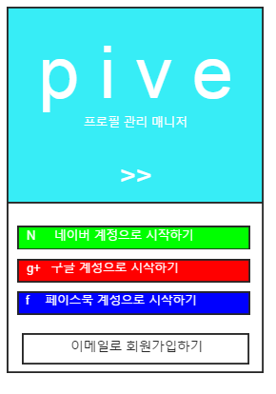

**<2.2.1 실행화면> <2.2.2 회원가입으로 시작하기>**

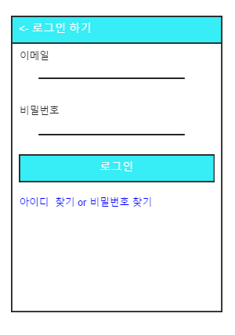 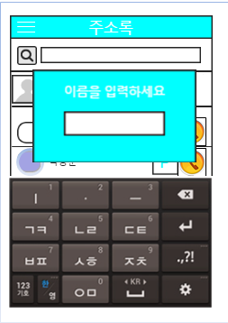

**< 2.2.3 로그인 > <2.2.4 이름입력>**

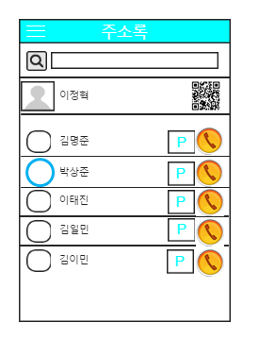 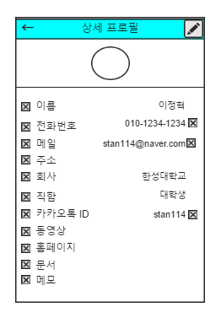

**<2.2.5 주소록> <2.2.6 상세 프로필>**

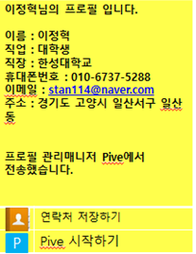

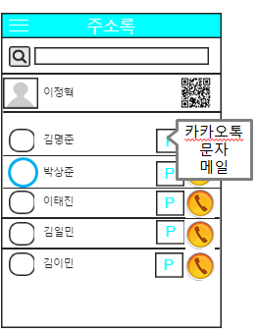

**<2.2.7 프로필 전송> <2.2.8 전송 형태>**

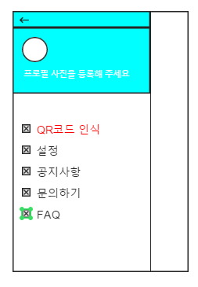 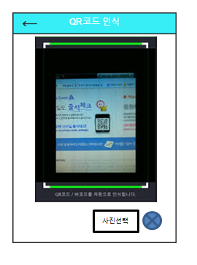

**<2.2.9 메뉴> <2.2.10 QR코드 인식>**

**2.3 프로젝트 결과물의 구조**

**2.3.1 데이터 구조**

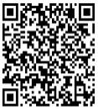

**2.3.2 기능 구조**

**2.4 현실적 제약조건**

**2.4.1 프로필 정보의 도용 가능성이 있다.**

Pive를 시작하고 프로필 정보들을 타인의 정보로 기록 후 상대방에게 전송하면 개인 정보에 대한 도용이 가능하다. 애초에 개인 정보를 알고 있었기에 Pive를 사용해서 도용된다고 할 수 없지만 Pive가 매개체가 되어 사용될 가능성은 존재한다.

**2.4.2 네이버, 구글, 페이스북 로그인 기능에 대한 승인 과정이 필요하다.**

로그인 기능 중 네이버, 구글, 페이스북의 계정을 사용하기 위해서는 애플리케이션을 개발 후 각 회사로부터의 인증을 통해 사용할 수 있다. 물론 Pive는 자체적으로도 사회적으로도 문제가 없는 애플리케이션이기에 승인이 될 것이지만 개발 일정에 따라 최종 시연 당일 날 이 기능에 대한 사용이 불가할 수 있다

**2.5 관련 기술 소개**

**2.5.1 Android OS**

스마트 폰 운영체제라고 말하는 안드로이는 운영체제와 미들웨어, 사용자 인터페이스, 표준 애플리케이션(이하 앱)을 포함한다. 안드로이드 운영체제 커널은 리눅스 2.6 최신 커널을 최적화하였기 때문에 C/C++로 개발되었지만, 앱은 자바를 사용한다. 그렇다고 안드로이가 오라클에서 배포한 JVM을 사용하는 것은 아니다. 자체 개발한 달빅 가상머신을 사용하기 때문에 자바 자체를 사용한다기 보다 자바 서브셋을 사용한다고 볼 수 있다. 구글은 안드로이드 개발을 위한 SDK를 제공하는데 최신버전은 5.0 롤리팝이다. 또한 기존에는 안드로이드 개발 툴인 이클립스 IDE를 사용했지만 2013년 5월부터는 안드로이드 스튜디오(Android Studio)라는 전용 IDE를 제공하고 앞으로의 모든 지원은 안드로이드 스튜디오를 통해서만 가능 할 것이라고 발표 하였다.

**2.5.2 AWS**

아마존 닷컴(www.amazon.com) 에서 서비스 중인 클라우드 컴퓨팅 플랫폼으로, 아마존닷컴

에서 평소에 남는 서버를 판매하자는 의도로 시작하여 현재 세계에서 가장 많이 사용되는 클라우드 플랫폼이다. 모든 기능을 API로 제어할 수 있으며 JAVA, PYTHON, PHP에서 사용 할 수 있는 라이브러리 및 샘플 코드도 제공한다.

AWS(아마존 웹 서비스)는 여러 가지 서비스로 이루어져 있다. 한대의 독립된 컴퓨터를 제공하는 EC2, 파일 서버인 S3, 데이터베이스 서버인 RDS등 다양한 서비스로 이루어져 있다.

그 중 우리가 이번에 사용할 Amazon EC2(Amazon Elastic Compute Cloud)는 클라우드에서 컴퓨팅 파워의 규모를 자유자재로 변경할 수 있는 웹 서비스로 개발자가 보다 쉽게 웹 규모의 클라우드 컴퓨팅 작업을 할 수 있도록 설계 되었다. Amazon EC2는 오류 발생 시 복원력이 뛰어난 애플리케이션을 구축하고 일반적인 오류 상황을 피할 수 있는 도구를 제공한다.

**2.5.3 MySQL**

MySQL은 소스가 공개된 오픈 소스 데이터베이스로 높은 점유율을 갖고 있다.

응용 프로그램에서 MySQL 데이터베이스에 접근하기 위해 다수의 프로그래밍 언어로 된 API를 사용할 수 있다. 이들 API는 언어에 종속적이다.

MySQL은 미디어위키와 드루팔과 같은 인기 있는 웹 애플리케이션에 사용된다. 그리고 LAMP, MAMP, WAMP (리눅스/매킨토시/윈도-Apache-MySQL-PHP/Perl/Python) 플랫폼의 데이터베이스 구성체로서 작동하며 버그질라와 같은 오픈 소스 버그 추적 도구에도 사용된다.

웹 애플리케이션으로서의 MySQL의 인기는 PHP의 인기도와 맞물려 있다. PHP는 종종 MySQL과 결합되며, 다이내믹 듀오(Dynamic Duo)라는 별칭이 붙었다. 인터넷 상의 여러 웹사이트, 혹은 서적을 통해서 MySQL과 PHP의 연동에 대한 정보를 쉽게 찾을 수 있다. 최근의 플랫폼에서는 이들의 연동을 자동으로 해 주는 경우가 있다.

또한 SUN 인수 이후, 중소기업이나 개인용 사이트뿐만 아니라 대기업에서도 점차 관심을 보이고 있다. 위키백과, 구글, 페이스북, 트위터, 플리커, 노키아닷컴, 유튜브 등에서 사용하고 있다.

**2.5.4 QR Code**

길거리의 광고판을 들여다보면 어느 새부턴가 정사각형 모양의 불규칙한 마크가 하나 들어 있음을 알 수 있다. 특수기호나 상형문자 같기도 한 이 마크를 ‘QR코드’라 한다. QR은 ‘Quick Response’의 약자로 ‘빠른 응답’을 얻을 수 있다는 의미이다. 흔히 보는 바코드 비슷한 것인데, 활용성이나 정보성 면에서 기존의 바코드보다는 한층 진일보한 코드 체계이다.

기존의 바코드는 기본적으로 가로 배열에 최대 20여 자의 숫자 정보만 넣을 수 있는 1차원적 구성이지만, QR코드는 가로, 세로를 활용하여 숫자는 최대 7,089자, 문자는 최대 4,296자, 한자도 최대 1,817자 정도를 기록할 수 있는 2차원적 구성이다. 때문에 바코드는 기껏해야 특정 상품명이나 제조사 등의 정보만 기록할 수 있었지만, QR코드에는 긴 문장의 인터넷 주소(URL)나 사진 및 동영상 정보, 지도 정보, 명함 정보 등을 모두 담을 수 있다. 최근에는 QR코드가 기업의 중요한 홍보/마케팅 수단으로 통용되면서 온/오프라인을 걸쳐 폭넓게 활용되고 있다.

**2.6 개발 도구 및 환경**

**2.6.1 개발 방법론**

- 단계

요구사항 분석 -> 구조적 분석 -> 구조적 설계 -> 구조적 프로그래밍

**- 구성**

**요구사항 분석(Requirement Analysis)**

요구사항 분석은 항상 고객이 원하는 요구사항을 끌어내어 명세화 하는 것 이다. 그래서 이 부분에서는 데이터와 시스템 환경 그리고 사용자 요구 기능을 종합하여 분석한다.

**구조적 분석(Constructure Analysis)**

고객이 원하는 기능과 시스템 환경, 데이터를 종합하여, 데이터 흐름도(Data Flow Diagram)를 작성하게 된다. 데이터 흐름도는 추상화를 통해 주요 내용을 명시하게 된다. 그리고 이 데이터 흐름도를 하향식으로 분할과 정복을 통해 기능을 분해하여 기능별 소단위 명세를 작성한다.

**구조적 설계(Constructure Design)**

이 단계는 소프트웨어의 모듈 중심으로 설계를 하는 단계 이다. 데이터 흐름을 중심으로 모듈의독립성과 결합도를 고려하여 재활용성이 뛰어난 모듈을 설계한다. 이때 응집도와 결합도를 고려하여 응집도는 높고 결합도는 낮게 설계한다.

**구조적 프로그래밍(Constructure Programming)**

구조적 프로그래밍은 프로그램의 복잡성을 최소화하기 위해 순차 , 조건, 반복 3개의 논리로 구성된다.

**2.6.2 개발 도구**

- 구현환경 : Windows7

- 타겟 머신: 안드로이드 스마트폰

- 타겟 운영체제: Android OS

- 개발도구: Android Studio 1.0.2

- 개발언어: java, xml

- 관리도구: dev.naver.com

**3. 프로젝트 수행 추진 체계 및 상세일정**

**3.1 역할 분담**

PM

김명준

프로젝트관리/설계/코딩

개발자

이상준

설계 / 코딩

개발자

이태진

설계 / 코딩

테스터

이정혁

설계 / 코딩

**3.2 프로젝트 수행 일정**

|  |  |  |  |  |  |  |  |  |  |  |  |  |  |  |
| --- | --- | --- | --- | --- | --- | --- | --- | --- | --- | --- | --- | --- | --- | --- |
| 구 분 | 세부 업무 | 3월 | | | | 4월 | | | | 5월 | | | | 6월 |
| 팀 | 주제 선정 및 제안서 작성 |  |  |  |  |  |  |  |  |  |  |  |  |  |
| 구조 설계 및 역할 분담 |  |  |  |  |  |  |  |  |  |  |  |  |  |
| 진행상황 발표 준비 |  |  |  |  |  |  |  |  |  |  |  |  |  |
| Prototype 데모 시연 준비 |  |  |  |  |  |  |  |  |  |  |  |  |  |
| 중간 데모1 시연 준비 |  |  |  |  |  |  |  |  |  |  |  |  |  |
| 중간 데모2 시연 준비 |  |  |  |  |  |  |  |  |  |  |  |  |  |
| 결과물 테스트 및 최종발표 준비 |  |  |  |  |  |  |  |  |  |  |  |  |  |
| 애플리케이션 유지 / 보수 |  |  |  |  |  |  |  |  |  |  |  |  |  |
| 주간보고서 작성 |  |  |  |  |  |  |  |  |  |  |  |  |  |
| 이태진 | DB 설계 / 구축 |  |  |  |  |  |  |  |  |  |  |  |  |  |
| 클라우드 서버 구축 |  |  |  |  |  |  |  |  |  |  |  |  |  |
| 김명준 | 프로그램 설계 |  |  |  |  |  |  |  |  |  |  |  |  |  |
| 프로그램 구현 |  |  |  |  |  |  |  |  |  |  |  |  |  |
| 박상준 | 프로그램 설계 |  |  |  |  |  |  |  |  |  |  |  |  |  |
| 프로그램 구현 |  |  |  |  |  |  |  |  |  |  |  |  |  |
| 이정혁 | QR Code |  |  |  |  |  |  |  |  |  |  |  |  |  |
| 그래픽 / UI 작업 |  |  |  |  |  |  |  |  |  |  |  |  |  |

**3.3 프로젝트 수행 일정**

|  |  |  |
| --- | --- | --- |
| **개발 활동** | **개발 일정** | **산출물** |
| **프로젝트 제안** | 2015.03.16 – 2016.03.19 | 프로젝트 제안서 |
| **요구사항 분석** |  | 요구사항 명세서 |
| **프로젝트 계획** |  | 프로젝트 계획서 |
| **설계** |  | 설계 명세서 |
| **구현 / 테스트** |  | 테스트 결과 보고서 |
| **프로젝트 종료** |  | 프로젝트 완료 보고서 |

**4. 참고자료**

- Book

박성근, 제목: 이것이 안드로이드다, 출판사: 한빛미디어, 2014년

이성욱, 제목: Real MySQL, 출판사: 위키북스, 2012년

Jurg van Vliet & Flavia Paganelli, 제목: Programming Amazon 출판사: 에이콘 EC2 한국어판, 2011년

- Url

MySQL, 위키피디아, 2015년 3월19일,http://ko.wikipedia.org/wiki/AWS

aws, 위키피디아, 2015년 3월19일,http://ko.wikipedia.org/wiki/MySQL